REGLEMENT BADTEN
Etablissement
Excellence
Sport partagé
Mise à jour : 27 septembre 2019
LA RENCONTRE DE BADTEN

- COMPOSITION DES ÉQUIPES

- 6 compétiteurs maximum dont un Jeune Coach (au minimum 2G et 2F)
- 1 seul(e) cadet(te) par équipe.
- L’équipe qui joue une rencontre est composée de 4 à 5 joueurs.
- L’équipe qui joue une rencontre ne peut être modifiée au cours de la rencontre.
- La composition d’équipe peut changer d’une rencontre à l’autre.

- LA RENCONTRE

Une rencontre de Badten se décompose en cinq matchs :
- Un Simple fille
- Un Simple garçon
- Un Double filles
- Un Double garçons
- Un Double mixte
- 2 matches maximum par joueur(se)

En SP une rencontre de Badten se décompose en huit matchs :

- Un simple garçons valides
- Un simple 1 entre ESH (élèves en situation de handicap)
- Un simple filles valides
- Un simple 2 entre ESH
- Double 1 : fille valide et J1 SH
- Double 2 : garçon valide et J2 SH
- Double 3 : fille valide et J2 SH
- Double 4 : garçon valide et J1 SH

3) LE MATCH

Un match de Badten correspond à 1 set joué en badminton et 1 set joué en tennis de table.

4) LE SET

Un set se joue en 15 points. Il s’arrête au premier joueur (joueuse) ou premier double arrivé à 15 points.

En SP un set se joue en 10 points.

5) DEROULEMENT DE LA RENCONTRE
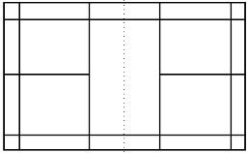
Temps de jeu | Sur le terrain de Badminton… | Sur la table de Tennis de Table…
1 | SF en Badminton | SG en Tennis de Table
2 | SG en Badminton | SF en Tennis de Table
3 | DF en Badminton | DG en Tennis de Table
4 | DG en Badminton | DF en Tennis de table
5 | DM en Badminton
6 |  | DM en Tennis de Table

Le jeu se fait en Tie Break (1 service = 1point marqué à la fin de l’échange quel que soit le serveur)

Le résultat de la rencontre est déterminé par l’addition des points des 10 sets de l’équipe.

SP : L’addition des points des 16 sets de l’équipe.

6) DEPARTAGE des équipes dans une rencontre (égalité de points – ex : 87 / 87), mise en place de la prolongation.

En cas d’égalité à la fin d’une rencontre :
  - Un tirage au sort est effectué avec les choix habituels (service, retour, côté).
  - Prolongation du double mixte de 4 points en tennis de table et 4 points en badminton (dans cet ordre).
  - Si l’égalité persiste : le point décisif
      - Un tirage au sort supplémentaire permettra à l’équipe vainqueur de choisir l’activité (badminton ou tennis de table), le perdant ayant le choix de servir ou de relancer.
      - Point décisif.

7-DEPARTAGE des équipes dans une poule
7–1/ Poule de 4
7 –1– 1 – entre 2 équipes :
L’équipe ayant remporté la rencontre les opposant sera classée devant.
Se reporter au point chapitre 6) « Départage des équipes dans une rencontre

7 – 1 –2 - entre 3 équipes :
2 a – d’abord au point-average (Total de points = différence points gagnés/points perdus) dans les 3 rencontres entre les 3 équipes.
2 b – si l’égalité persiste entre les 3 équipes, au plus grand nombre de sets gagnés dans les 3 rencontres.
2 c – si une égalité persiste entre 2 équipes, l’équipe ayant remporté la rencontre entre ces 2 équipes sera classée devant : se reporter au point a chapitre E « égalité dans une rencontre »

7 – 2/ Poule de 3
Seule l’égalité entre 3 équipes reste possible, se reporter au 7 – 1 – 2

8) LE COACHING
- Le responsable de l’équipe n’a pas le droit de se trouver sur l’aire de jeu.
- Il ira se placer dans les tribunes.
- Il ne pourra pas intervenir ou donner des conseils pendant la rencontre.
- Le joueur désigné comme Jeune Coach est autorisé à donner des conseils à l’occasion de la pause de 45 secondes (les 15 dernières secondes seront annoncées par l’arbitre) lors des changements de côté. S’il joue, ses camarades peuvent remplir ce rôle.
9) BLESSURE LORS D’UNE RENCONTRE

- Un joueur blessé au cours d’un match ne pourra pas être remplacé pendant la rencontre.
- Le match arrêté sera perdu par l’équipe du blessé qui conservera les points acquis avant l’arrêt, l’autre équipe étant créditée de 15 pts.
- Les sets ne pouvant être joués seront perdus 15/0 par l’équipe du blessé.
- Un joueur blessé pourra être remplacé lors des rencontres suivantes par un remplaçant.
- Si le remplacement n’est pas possible. Chaque match qu’aurait dû jouer le joueur blessé sera perdu par 30/0.

10) LE OU LES JOUEURS QUI NE JOUENT PAS LA RENCONTRE

Ils doivent rester dans l’aire de jeu, le temps de la rencontre

11) SANCTIONS A EVENTUELLEMENT APPLIQUER.

Tout joueur ayant une attitude antisportive sera sanctionné de la façon suivante :

- 1er incident = avertissement verbal
- 2e incident = carton jaune
- 3e incident = carton rouge signifiant perte du match en cours par 30/0 + carton jaune au cours du match suivant de la compétition.
- Si un nouvel incident se produit après le carton rouge, le joueur sera disqualifié et son équipe exclue de la compétition.

Tout responsable d’équipe ayant une attitude anti sportive sera sanctionné de la façon suivante :

- 1er incident = avertissement verbal
- 2e incident = carton jaune
- 3e incident = carton rouge signifiant exclusion de la salle si un nouvel incident se produit après le carton rouge, le « responsable » sera disqualifié et son équipe exclue de la compétition.

LES REGLES DU JEU DU BADTEN

- LE TIRAGE AU SORT

Avant chaque set (de badminton ou de tennis de table) il y a un tirage au sort.
Le gagnant du tirage au sort a 3 choix :

1er choix je décide de servir donc il relance et il peut choisir le côté
2è choix je décide de relancer donc il sert et il peut choisir le côté
3è choix je choisis le côté donc il est de l’autre côté il peut soit SERVIR soit RELANCER

Très important, en double :
- Le joueur de droite sera porteur d’un brassard.
- Le placement des joueurs à droite ou à gauche est déterminé après le tirage au sort : un joueur de chaque paire de double vient indiquer au JA le porteur du brassard.
- Le joueur de droite met donc son brassard après le tirage au sort.
- Procédure :
  - Le J.A effectue le tirage au sort.
  - Ensuite, un joueur de chaque paire de double vient indiquer le porteur du brassard.
  - Le J.A indiquera ensuite sur la feuille de match le serveur et le receveur (flèches plus S et R entourés).
  - C’est seulement ensuite que les joueurs mettent leur brassard.

- PERIODE D'ADAPTATION

Avant chaque début de set (dès que le tirage au sort a été fait) il y a une minute d’adaptation.
Pendant cette minute les deux joueurs ou paires de joueurs font des échanges pour s’adapter à la nouvelle activité.
Il n’y a aucun coaching à partir du début de la minute d’adaptation.

- LE COMPTAGE DES POINTS
On joue en Tie Break (1 service=1point marqué à la fin de l'échange quel que soit le serveur)
Le set est gagné lorsqu’il y a 15 points pour un joueur(joueuse)ou (paire).
Le résultat de la rencontre est déterminé, pour chaque équipe, par l’addition des points des 10 sets que comprend la rencontre.

En SP ; Le set est gagné lorsqu’il y a 10 points pour un joueur(joueuse)ou (paire).
Le résultat de la rencontre est déterminé, pour chaque équipe, par l’addition des points des 16 sets que comprend la rencontre.

- LE CHANGEMENT DE CÔTÉ
À chaque set les joueurs ou les paires changent de côté de table ou de terrain dès que le score d’un des deux est de 7 points.

En SP : le changement de côté s’effectue à 5 points.

- L’ORDRE DES SERVICES (règles communes aux deux activités)
- En simple

- Les joueurs servent chacun leur tour.

- En double

- Les services se font en diagonale (Badminton et tennis de table)
- Chaque équipe dispose de 2 services consécutifs exécutés par les 2 joueurs de l’équipe
  - Le premier serveur est obligatoirement celui placé à droite. Il sera porteur du bracelet ou brassard
  - Le deuxième service de l’équipe est donc fait par le joueur de gauche
  - Puis les 2 services suivants sont exécutés de la même façon par l’autre équipe
  - Ainsi après 4 services tous les joueurs des 2 équipes ont servi chacun 1 fois
- La rotation des services se fait donc toujours dans le sens des aiguilles d’une montre
- Les services se font en diagonale, les joueurs restant toujours à la même place (place du début de match)
- Le joueur de droite pour le service peut changer à chaque double.
- Pour le badminton contrairement au simple on ne tient pas compte du score pair ou impair.
Au badminton
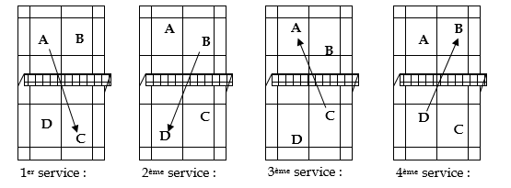

Au tennis de table

A
B
D
C
A
B
D
C
A
B
D
C
A
B
D
C

1er service :
A sert C
sert sur C
4ème service :
D sert sur B
3ème service :
C sert sur A
2ème service :
B sert sur D

6)règlementation des services

BADMINTON

Remarques :
- Les services se font obligatoirement en diagonale en simple comme en double.
- En simple, en tenant compte de score du serveur (à droite pour un score paire et à gauche pour un score impaire)
- En double sans tenir compte du score du serveur.

Le joueur sert selon le règlement de la FFBaD :
- Le joueur sert en diagonale, le geste doit être continu.
- À l’instant de la frappe : le volant doit être en-dessous de la côte la plus basse ;
- À l’instant de la frappe : la tête de la raquette doit être orientée vers le bas.
- Une partie des 2 pieds doit rester en contact avec le sol.
- Le premier mouvement vers l’avant de la raquette du serveur est le commencement du service.
- Le service est exécuté quand le volant est frappé ou quand le serveur manque le volant.

Zone de service en double lorsque je sers à gauche
Zone de service en double lorsque je sers à droite
Zone de service en simple lorsque je sers à gauche
Zone de service en simple lorsque je sers à droite

TENNIS DE TABLE

Le joueur sert selon le règlement de la FFTT
- Main à plat, pouce écarté (pour éviter les effets de balle).
- La balle est visible de l’arbitre, et de l’adversaire (camouflage interdit).
- La balle est au-dessus du niveau de la table et derrière la ligne de fond.
- La balle est lancée verticalement à 16 cm minimum.
- La balle est touchée dans sa phase descendante.
Remarque : Le service se fait en diagonale obligatoirement pour le double mais pas obligatoirement pour le simple.

- RAPPEL DES LIMITES DU TERRAIN DE BADMINTON

Simple Double

La feuille de rencontre

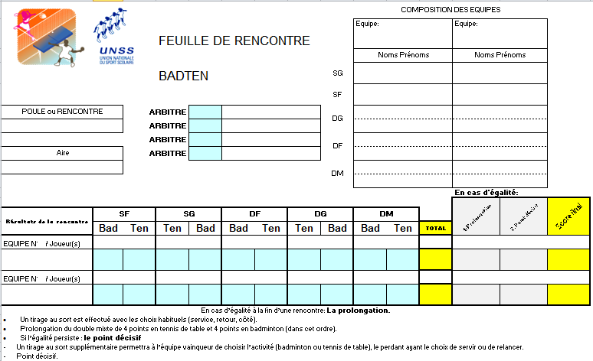
Signature du
Jeune Coach
Signature du
Jeune Coach

